**VZDĚLÁNÍ A ŘEMESLO – 3. 10. 2014**

Každoročně se na podzim koná na výstavišti v Českých Budějovicích výstava Vzdělání a řemeslo. Letos se na ni vypravili žáci 8. a 9. ročníků. Na výstavě se prezentují střední školy i učiliště a informují žáky o studiu na svých školách. Děti se mohou dozvědět, jaké obory školy nabízejí a jaké je uplatnění po absolvování dané školy. Školy posílají na výstavu své studenty, kteří žákům představují svou školu. Seznámí je např. s tím, s jakými představami na školu šli a jak se jejich představy naplnily. Součástí prezentací jsou i praktické ukázky. Letos jsme mohli vidět třeba kadeřnice, truhláře apod. Zajímavým zpestřením byly i ochutnávky (např. z učebního oboru cukrář). Letos se na výstavě objevil zajímavý nápad – fiktivní podniky. Mohli jsme tak navštívit třeba cukrárnu, čajovnu a studenti se na výstavu připravili, jako by řídili skutečnou firmu. Zajímavé byly i soutěže, které se na výstavě pořádaly. Síly mezi sebou změřili truhláři, kadeřnice, vizážistky i aranžéři a aranžérky. Naši žáci si odvezli mnoho materiálů a výstava jim snad pomohla při rozhodování o budoucím povolání.

Eva Wachtlová

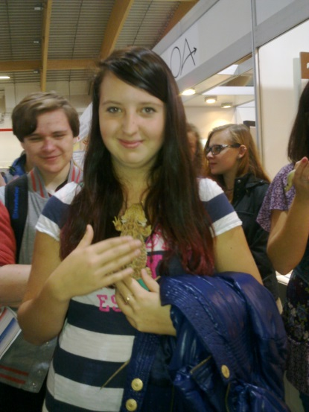 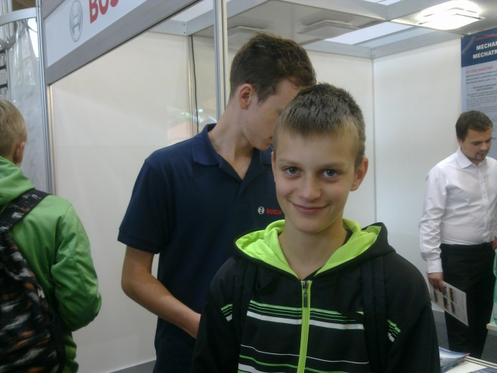

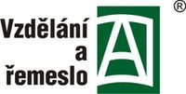

**Vzdělání a řemeslo**

**3. 10. 2014**

1. Nejvíce mě zaujaly obory cukrář a sociální činnost ve Volyni, o těchto oborech přemýšlím. Překvapilo mě, že existuje obor kominík. Zaujal mě obor polytechnika.
2. Povídali jsme si s učiteli z několika škol s oborem kadeřník a dozvěděli se, že mají studenti jeden týden praxi a jeden učení.
3. Líbily se mi tam ukázky kovářství a kadeřnictví.
4. Nelíbilo se mi, že mně všichni nabízeli letáky škol, o které jsem vůbec neměla zájem a o které jsem měla zájem jsem si musela říct sama. K. Mošovská, IX. B

